Reconstituer le carré 3 X 3.
Deux côtés communs doivent porter le même nombre.

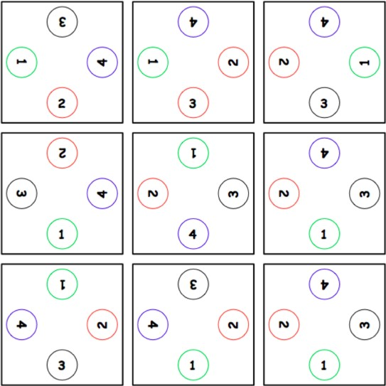

Quelques solutions

